
นิทานทองอิน ตอน นากพระโขนงที่สอง
แผนการจัดการเรียนรู้ที่ ๗
นิทานทองอิน ตอน นากพระโขนงที่สอง ๗
ชั้นประถมศึกษาปีที่ ๖ เวลา ๑ ชั่วโมง
หน่วยการเรียนรู้ที่ ๒

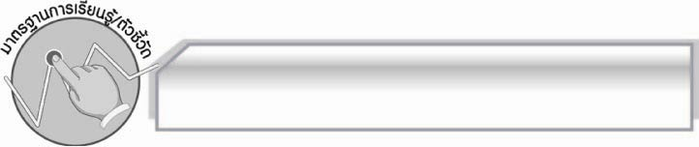
มาตรฐานการเรียนรู้/ตัวชี้วัด

มาตรฐานการเรียนรู้
มาตรฐาน ท ๑.๑ ใช้กระบวนการอ่านสร้างความรู้และความคิดเพื่อนำไปใช้ตัดสินใจ แก้ปัญหาในการดำเนินชีวิต และมีนิสัยรักการอ่าน
ตัวชี้วัด

ท ๑.๑ ป. ๖/๕ อธิบายการนำความรู้และความคิดจากเรื่องที่อ่านไปตัดสินใจแก้ปัญหาในการดำเนินชีวิต
มาตรฐานการเรียนรู้
มาตรฐาน ท ๕.๑ เข้าใจและแสดงความคิดเห็น วิจารณ์วรรณคดีและวรรณกรรมไทยอย่างเห็นคุณค่า และนำมาประยุกต์ใช้ในชีวิตจริง
ตัวชี้วัด
ท ๕.๑ ป. ๖/๒ เล่านิทานพื้นบ้านท้องถิ่นตนเองและนิทานพื้นบ้านของท้องถิ่นอื่น

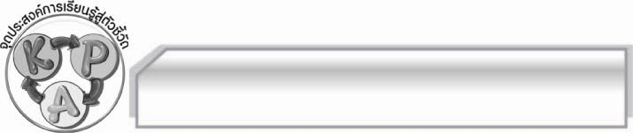
จุดประสงค์การเรียนรู้สู่ตัวชี้วัด

๑. รู้และเข้าใจข้อคิดที่ได้จากนิทานทองอิน ตอนนากพระโขนงที่สอง ( K)
๒. ปฏิบัติตนตามข้อคิดที่ได้จากนิทานทองอิน ตอนนากพระโขนงที่สองได้ (P)
๓. เห็นประโยชน์ของการนำข้อคิดที่ได้จากนิทานทองอิน ตอนนากพระโขนงที่สองไปใช้ในชีวิตจริง (A)

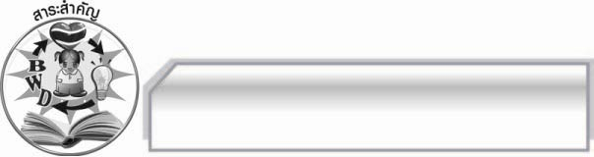
สาระสำคัญ

นิทานทองอินเป็นเรื่องประเภทสืบสวนสอบสวนเรื่องแรกของไทย เนื้อเรื่องมีความสนุกสนานเพลิดเพลิน ให้ข้อคิดแนวทางที่จะนำไปปฏิบัติให้เกิดประโยชน์ในการดำเนินชีวิตประจำวัน และมีคุณค่า แสดงถึงการใช้ภาษา สภาพสังคม และวัฒนธรรมไทยในสมัยนั้น

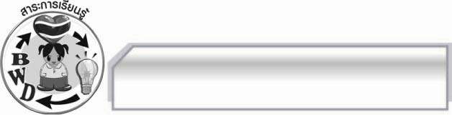
สาระการเรียนรู้

นิทานทองอิน ตอนนากพระโขนงที่สอง
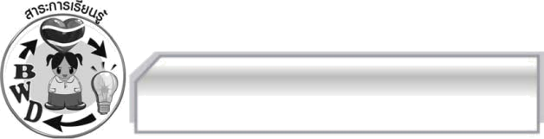

สมรรถนะสำคัญของผู้เรียน
๑. ความสามารถในการสื่อสาร
- ทักษะการอ่าน
- ทักษะการเขียน
- ทักษะการฟัง การดู และการพูด
๒. ความสามารถในการคิด
- การให้เหตุผล
- การปฏิบัติ/การสาธิต
- การแก้ปัญหา
- การประยุกต์/การปรับปรุง
- การสรุปความรู้
- การประเมินค่า
๓. ความสามารถในการแก้ปัญหา
๔. ความสามารถในการใช้ทักษะชีวิต


คุณลักษณะอันพึงประสงค์
มุ่งมั่นในการทำงาน
ตัวชี้วัดที่ ๖.๑ ตั้งใจและรับผิดชอบในการปฏิบัติหน้าที่การงาน
ตัวชี้วัดที่ ๖.๒ ทำงานด้วยความเพียรพยายามและอดทนเพื่อให้งานสำเร็จตามเป้าหมาย
รักความเป็นไทย
ตัวชี้วัดที่ ๗.๒ เห็นคุณค่าและใช้ภาษาไทยในการสื่อสารได้อย่างถูกต้องและเหมาะสม

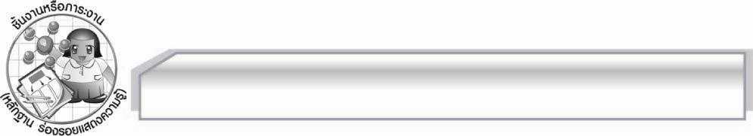
ชิ้นงานหรือภาระงาน (หลักฐาน ร่องรอยแสดงความรู้)

ใบงาน เรื่อง การนำข้อคิดจากนิทานทองอินไปใช้ในชีวิตจริง

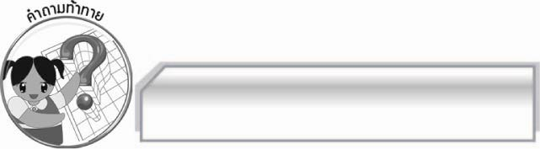
คำถามท้าทาย

ถ้านักเรียนเป็นนายทองอินจะทำเหมือนเขาหรือไม่ เพราะอะไร

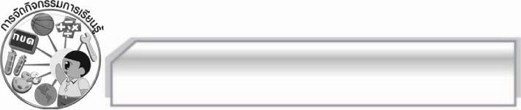
การจัดกิจกรรมการเรียนรู้

๑. ครูและนักเรียนสนทนาแลกเปลี่ยนความรู้ความคิดเกี่ยวกับความเชื่อต่าง ๆ ที่เคยได้ยินได้ฟังมาร่วมกันแสดงความคิดเห็น เช่น ความน่าเชื่อถือ ความเป็นไปได้ ความเลื่อมใสและความศรัทธา และนักเรียนคิดว่าควรเชื่อถือหรือไม่ อย่างไร
๒. ให้นักเรียนแบ่งกลุ่มเป็น ๕ กลุ่ม ร่วมกันแสดงความคิดเห็นเกี่ยวกับข้อคิดที่ได้จากการอ่านนิทานทองอิน
ตอนนากพระโขนงที่สอง แล้วเลือกข้อคิดที่ได้ ๒ ข้อ มาอธิบายว่าสามารถนำไปใช้ประโยชน์ในชีวิตจริงได้อย่างไร ลงในกระดาษ A๔ แล้วออกมานำเสนอผลงานของกลุ่มตนเองให้ครูและเพื่อน ๆ ฟังทีละกลุ่มจนครบทุกกลุ่ม
แล้วครูอธิบายเพิ่มเติมจนทุกคนเข้าใจ

๓. ให้นักเรียนทำใบงานที่ ๓๘ เรื่อง การนำข้อคิดจากนิทานทองอินไปใช้ในชีวิตจริง ครูประเมินผลงานของนักเรียนเป็นรายบุคคล
๔. ให้นักเรียนและครูร่วมกันสรุปความรู้ดังนี้ นิทานทองอินเป็นเรื่องประเภทสืบสวนสอบสวนเรื่องแรกของไทย เนื้อเรื่องมีความสนุกสนานเพลิดเพลิน ให้ข้อคิดแนวทางที่จะนำไปปฏิบัติให้เกิดประโยชน์
ในการดำเนินชีวิตประจำวัน และมีคุณค่าแสดงถึงการใช้ภาษา สภาพสังคม และวัฒนธรรมไทยในสมัยนั้น
๕. ให้นักเรียนแสดงความคิดเห็น โดยครูใช้คำถามท้าทาย ดังนี้
๏ ถ้านักเรียนเป็นนายทองอินจะทำเหมือนเขาหรือไม่ เพราะอะไร

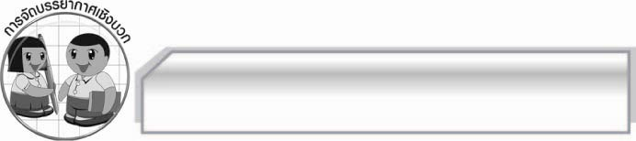
การจัดบรรยากาศเชิงบวก

ให้นักเรียนแสดงความคิดเห็นเกี่ยวกับนิทานทองอิน อย่างอิสระ ครูกล่าวชมเชยนักเรียนที่มี
ส่วนร่วมในการเรียน

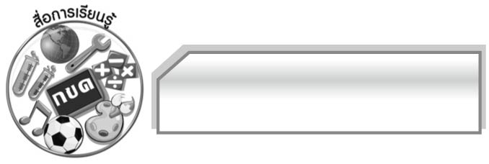
สื่อการเรียนรู้

๑. ประสบการณ์เกี่ยวกับความเชื่อต่าง ๆ

๒. กระดาษ A๔

๓. ใบงาน

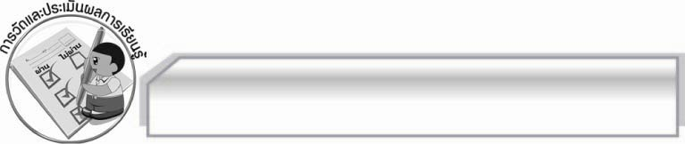
การวัดและประเมินผลการเรียนรู้

๑. วิธีการวัดและประเมินผล
๑.๑ สังเกตพฤติกรรมของนักเรียนในการเข้าร่วมกิจกรรม
๑.๒ สังเกตพฤติกรรมของนักเรียนในการเข้าร่วมกิจกรรมกลุ่ม
๑.๓ ตรวจใบงานที่ ๓๘

๒. เครื่องมือ
๒.๑ แบบสังเกตพฤติกรรมการเข้าร่วมกิจกรรม
๒.๒ แบบสังเกตพฤติกรรมการเข้าร่วมกิจกรรมกลุ่ม
๓. เกณฑ์การประเมิน
๓.๑ การประเมินพฤติกรรมการเข้าร่วมกิจกรรม
ผ่านตั้งแต่ ๒ รายการ ถือว่า ผ่าน
ผ่าน ๑ รายการ ถือว่า ไม่ผ่าน
๓.๒ การประเมินพฤติกรรมการเข้าร่วมกิจกรรมกลุ่ม
คะแนน ๙ - ๑๐ ระดับ ดีมาก
คะแนน ๗ - ๘ ระดับ ดี
คะแนน ๕ - ๖ ระดับ พอใช้
คะแนน ๐ - ๔ ระดับ ควรปรับปรุง

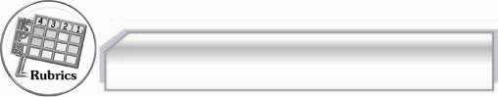
การประเมินผลตามสภาพจริง (Rubrics)

การประเมินใบงานนี้ให้ผู้สอนพิจารณาจากเกณฑ์การประเมินผลตามสภาพจริง (Rubrics)
เรื่อง การนำความรู้และความคิดจากเรื่องที่อ่านไปใช้ในการดำเนินชีวิต
ระดับคะแนน  เกณฑ์การประเมิน | ๔ | ๓ | ๒ | ๑
การนำความรู้และความคิดจากเรื่องที่อ่านไปใช้ในการดำเนินชีวิต | ระบุความรู้และความคิดจากเรื่องได้ถูกต้อง ชัดเจนหลายแง่มุม และสามารถเสนอ  แนวทาง  การนำไปใช้  ในชีวิตจริงได้ดีและสร้างสรรค์ | ระบุความรู้และความคิดจากเรื่องได้ถูกต้อง ชัดเจน หลายแง่มุม  และสามารถเสนอแนวทางการนำไปใช้ในชีวิตจริงได้ | ระบุความรู้และความคิดจากเรื่องได้ถูกต้อง แต่ระบุเพียง ๑ ประเด็น และเสนอแนวทางการนำไปใช้ในชีวิตจริงได้สัมพันธ์กัน | ระบุความรู้และความคิดจากเรื่องได้ถูกต้อง แต่ระบุเพียง ๑ ประเด็นไม่สามารถเชื่อมโยงกับชีวิตจริงได้ ต้องมีผู้แนะนำจึงจะเข้าใจ

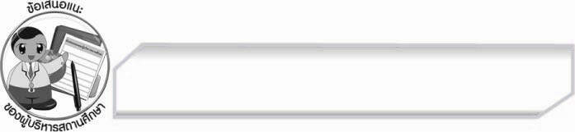
ข้อเสนอแนะของผู้บริหารสถานศึกษา
______________________________________________________________________________
______________________________________________________________________________
______________________________________________________________________________
______________________________________________________________________________
______________________________________________________________________________
______________________________________________________________________________
______________________________________________________________________________
______________________________________________________________________________
______________________________________________________________________________
______________________________________________________________________________
______________________________________________________________________________
______________________________________________________________________________
______________________________________________________________________________
______________________________________________________________________________
______________________________________________________________________________
______________________________________________________________________________
______________________________________________________________________________
______________________________________________________________________________
______________________________________________________________________________
______________________________________________________________________________
______________________________________________________________________________
______________________________________________________________________________
______________________________________________________________________________
______________________________________________________________________________

ลงชื่อ_________________________ (ผู้บริหารสถานศึกษา)
(_________________________)
________/________/_______


บันทึกหลังการสอน

ผลการจัดการเรียนการสอน

______________________________________________________________________________
______________________________________________________________________________
______________________________________________________________________________
______________________________________________________________________________
______________________________________________________________________________
______________________________________________________________________________

ปัญหา / อุปสรรค

______________________________________________________________________________
______________________________________________________________________________
______________________________________________________________________________
______________________________________________________________________________
______________________________________________________________________________
______________________________________________________________________________

แนวทางแก้ไข

______________________________________________________________________________
______________________________________________________________________________
______________________________________________________________________________
______________________________________________________________________________
______________________________________________________________________________
______________________________________________________________________________

ลงชื่อ_____________________________ (ผู้บันทึก)

(_________________________)

________/________/_______

